ÚČASTNÍKEM SILNIČNÍHO PROVOZU JE KAŽDÝ!
BEZPEČNOST SILNIČNÍHO PROVOZU ZNAMENÁ ŽIVOT!
CHRAŇME MLADÉ ŽIVOTY!

Krajské kolo
Dopravní soutěže mladých cyklistů
pod záštitou hejtmana Karlovarského kraje
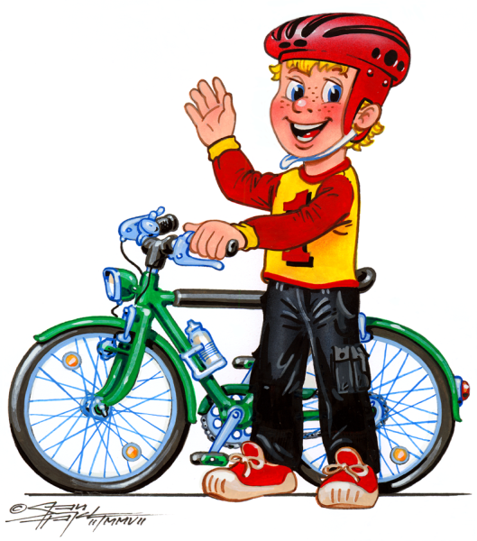

Dům dětí a mládeže
Spartakiádní 1937, 356 01 Sokolov,

19. května 2011

Milí mladí přátelé,

19. května 2011 se uskuteční krajské kolo Dopravní soutěže mladých cyklistů v areálu Domu dětí
a mládeže, Spartakiádní 1937, 356 01Sokolov.

Dopravní soutěž mladých cyklistů je zákonitým vyvrcholením Vaší přípravy na bezpečnou účast v provozu na pozemních komunikacích. Družstva, která se umístila v okresních kolech této soutěže na prvním a druhém místě budou v tomto krajském kole bojovat o postup do celorepublikového finále.

V této malé brožurce naleznete propozice krajského kola a organizační pokyny pro všechny účastníky této významné akce. Věříme, že se s nimi dobře seznámíte, abyste se v místě mohli plně soustředit na vlastní soutěž a jednotlivé disciplíny. Dobu, která ještě zbývá do zahájení soutěže, využijte k přípravě na soutěž.

Nejlepší družstvo I. a II. kategorie Karlovarského kraje postoupí do celostátní soutěže, která letos bude pořádána Jihočeským krajem, v Třeboni ve dnech 22. - 23. června 2011.

Vítězné družstvo I. kategorie republikového finále se zúčastní mezinárodní soutěže států EU, které se letos koná ve Francii, v Paříži.

BLAHOPŘEJEME všem k postupu do krajského kola.

DĚKUJEME všem pedagogům, kteří se podíleli na přípravě družstev do soutěže.

PŘEJEME co nejlepší umístění družstev v krajském kole.

Pořadatelé soutěže

V Y H L A Š O V A T E L É S O U T Ě Ž E
Ministerstvo školství, mládeže a tělovýchovy, Ministerstvo dopravy - BESIP

P O Ř A D A T E L É

Krajský úřad Karlovarského kraje, odbor dopravy a silničního hospodářství a odbor školství, odbor mládeže a tělovýchovy /ODSH, OŠMT/

BESIP pro Karlovarský kraj

Dům dětí a mládeže Sokolov. /DDM/

MěÚ Sokolov a Kraslice, ODSA a ODSH
Policie ČR, odbor služby dopravní policie Krajského ředitelství policie Karlovarského kraje /OSDP KŘ KK/
Městská policie Sokolov /MP Sokolov/
Hasičský záchranný sbor Karlovarského kraje – územní odbor Sokolov /HZS KK/
Koordinátor integrovaného dopravního systému Karlovarského kraje, p.o. /KIDS KK/
Sdružení hasičů Čech, Moravy a Slezska, Sbor dobrovolných hasičů Sokolov /SH ČMS SDH/

Ř E D I T E L S T V Í F I N Á L E
Ředitel soutěže: Ing. Vojtěch Seidl - KIDS KK
Zástupce ředitele: npor. Bc. Miroslav Živnůstek - Policie ČR, DI ÚO Sokolov
Tajemník soutěže: Alena Přibylská - ODSH KÚ KK
Hlavní organizátor: Bc. Petr Doubek - DDM Sokolov
Garant soutěže: Bc. Václav Brož - BESIP pro Karlovarský kraj
Hlavní rozhodčí: plk. Mgr. Pavel Žíha - OSDP KŘ KK
Zdravotní služba: Edita Madžová - DDM Sokolov

V E D O U C Í D I S C I P L Í N

Jízda na DDH: npor. Bc. Miroslav Živnůstek - Policie ČR, DI ÚO Sokolov
Jízda zručnosti: David Čaban - MP Sokolov
Testy z PSP: Hana Schimmerová - MěÚ Sokolov
První pomoc: Veronika Brachtlová-Kukačková - externí pracovník DDM
Orientace v mapě : Rudolf Volf - DDM
Č E S T N Í H O S T É
PaedDr. Josef Novotný - hejtman Karlovarského kraje
Ing. Petr Navrátil - náměstek hejtmana Karlovarského kraje
Ing. Zdeněk Berka - starosta Města Sokolov

Ing. Roman Rokůsek - ředitel KÚ KK

Ondřej Valenta, DiS. - vedoucí oddělení BESIP MD

Milan Vaníček - republikový koordinátor BESIP
Mgr. Monika Šperglová - vedoucí odboru ŠMT KÚ KK
Mgr. Vladimír Malý - vedoucí odboru DSH KÚ KK
Mgr. Světlana Sojková - MěÚ OŠaK Sokolov
plk. Mgr. Oldřich Tomášek - ředitel KŘP KK
plk. Mgr. Petr Macháček - Policie ČR,ÚO Sokolov
Mgr. Petr Kubis - velitel MP Sokolov
Ing. Václav Klemák - ředitel HZS Karlovarského kraje
Ing. Václav Jeništa - jednatel WITTE Nejdek, spol. s r.o.

J U R Y
Mgr. plk. Pavel Žíha - OSDP KŘ KK
Rudolf Volf - DDM
Bc. Petr Doubek - DDM

P R O G R A M

Krajského finále Dopravní soutěže mladých cyklistů

Čtvrtek 19. května 2011
8:00 příjezd, prezence, předání rozpisu pořadí jednotlivých disciplín, prohlídka dopravního
značení a rozmístění kontrolních stanovišť, prohlídka překážek při jízdě zručnosti
9:00 zahájení soutěže, organizační pokyny
9:30 vlastní soutěž - dle rozpisu
- jízda podle pravidel provozu na pozemních komunikacích - DDH
- jízda zručnosti – DDH
- zásady poskytování první pomoci, praktická část - DDM
- test z pravidel provozu na pozemních komunikacích - DDM
- práce s mapou - DDM

12.00-13.00 přestávka, zpracování výsledků, ukázka techniky HZS Karlovarského kraje
13.00-13.30 vyhodnocení soutěže a předání cen
- udělení zvláštních cen jednotlivcům
- předání putovního poháru hejtmana Karlovarského kraje nejlepšímu
družstvu
PROPOZICE SOUTĚŽE

Soutěž je společně pořádána pro žáky I. a II. kategorie dle celostátně platných propozic vydaných MD - BESIP na rok 2011, pro dopravní soutěž mladých cyklistů.

Účastníky soutěže jsou první dvě vítězná družstva oblastních kol DSMC.

I. kategorie 4 žáci (2 chlapci, 2 dívky) 5. a 6. třída popř. 4. třída, věk 10–12 let dosažených
v příslušném kalendářním roce konání soutěže. V I. kategorii nesmí startovat žák, který v příslušném kalendářním roce dovrší věku 13 let.

II. kategorie 4 žáci (2 chlapci, 2 dívky) 7. až 9. třída, věk 13–15 let dosažených v příslušném kalendářním roce konání soutěže.

Náhradník není povolen!
Družstvo bude doprovázet dospělá osoba (pedagogický doprovod), která po dobu celé soutěže odpovídá za svěřené žáky a včasný příchod na stanoviště jednotlivých disciplín. Pedagogický doprovod při prezenci předloží PRŮKAZY ZDRAVOTNÍHO POJIŠTĚNÍ svých soutěžících. Při vlastní soutěži nesmí pedagogický doprovod zasahovat při plnění jednotlivých disciplín a u zásad poskytování první pomoci a testu z pravidel provozu na pozemních komunikacích není přítomen v místnosti.

Podmínkou účasti v soutěži je včasná nominace žáků (potvrzená přihláška) v termínu do 10. 5. 2010 zaslaná na adresu: Dům dětí a mládeže
Spartakiádní 1937
356 01 Sokolov
Přihlášku možno zaslat i elektronicky na adresu: petr.doubek@ddmsokolov.cz

V případě, že škola zašle přihlášku (nominaci) elektronickou poštou, předá vedení školy pedagogickému doprovodu originál nominace s potvrzením školy, který předá při prezenci. Za správnost údajů odpovídá škola, která vyplňuje a potvrzuje účast svých žáků na přiložené přihlášce. Na pozdější přihlášky nebude brán zřetel a družstvo nebude do krajského kola zařazeno.
Předpokládané ukončení soutěže přibližně v 13.30 hodin.
R O Z S A H A O B S A H K R A J S K É H O K O L A

V krajském kole DSMC absolvují družstva pět soutěžních disciplín. Výsledek družstva bude dán součtem trestných bodů jeho jednotlivých členů. Obsah jednotlivých disciplín odpovídá požadavkům na znalosti a schopnosti žáků základních škol a navazuje na disciplíny nižších kol DSMC. Soutěžní disciplíny a jejich plnění jsou uvedeny v propozicích vydaných MD – BESIP na rok 2011, pro dopravní soutěž mladých cyklistů.

O B S A H S O U T Ě Ž E

soutěžní disciplíny:

1. Pravidla provozu na pozemních komunikacích - teoretická část - test
2. Pravidla provozu na pozemních komunikacích - praktická část - jízda po DDH
3. Jízda zručnosti na kole
4. Zásady poskytování první pomoci (praktická část)
5. Práce s mapou

1. Test z pravidel provozu na pozemních komunikacích
Plnění disciplíny proběhne na učebně DDM. Každý soutěžící obdrží tiskopis s 20 testovými otázkami. Do záznamového lístku - kartičky uvede své jméno a startovní číslo. Na pokyn rozhodčího začne označovat správné odpovědi křížkem (x). Časový limit na vyřešení všech otázek je 20 minut, minutu před jeho uplynutím budou soutěžící upozorněni. Výsledný čas se nehodnotí. V případě, kdy v průběhu časového limitu, před odevzdáním vyplněného lístku, bude chtít opravit soutěžící odpověď, požádá rozhodčího o změnu.
Hodnocení disciplíny:
Chybná odpověď, nezaškrtnutí správné odpovědi nebo označení dvou nebo více možných odpovědí u jedné otázky, bude hodnoceno přidělením 5 trestných bodů.

2. Jízda po DDH podle pravidel provozu na pozemních komunikacích
Soutěžní disciplína proběhne v areálu DDM Sokolov. Před zahájením soutěže budou mít soutěžící čas na prohlídku dopravního značení a rozmístění kontrolních stanovišť.
Skupina čtyř cyklistů absolvuje jízdu po DDH, přičemž každý musí postupně zastavit u šesti kontrolních stanovišť, označených čísly. Kartu s pořadím průjezdu jednotlivých stanovišť si každý soutěžící vylosuje na startu. Zastavení na stanovišti bude soutěžícímu potvrzeno jen tehdy, dodrží-li stanovené pořadí jejich průjezdu. Ke stanovišti musí přijet soutěžící vždy ve směru jízdy, otáčení je povoleno jen za dodržení pravidel provozu na pozemních komunikacích. Časový limit na absolvování disciplíny je 5 minut, poslední minuta bude hlášena rozhodčím. Konec jízdy ohlásí rozhodčí signálem, po jeho zaznění nebude soutěžícímu zaznamenán do kartičky průjezd stanovištěm. V průběhu jízdy bude hodnoceno dodržování pravidel provozu na pozemních komunikacích od zahájení až po návrat zpět na parkoviště.
Hodnocení disciplíny:
5 trestných bodu za každý jednotlivý přestupek proti pravidlům, za neprojetí kontrolním stanovištěm (chybějící potvrzení). Za opuštění dopravního hřiště před časovým limitem, bezdůvodné přerušení jízdy obdrží soutěžící 10 trestných bodů.
V rámci jednoho celkového úkonu se body zásadně nesčítají. Znamená to tedy, že např. při odbočování, když soutěžící vynechá nebo chybně provede některý z dílčích úkonů (neotočí se, dá špatné znamení paží, špatně se zařadí, nedá přednost chodcům apod.), obdrží
5 trestných bodů.

3. Jízda zručnosti na kole
Trať jízdy zručnosti pro obě kategorie bude vytyčena v areálu DDM Sokolov. Trasu každý soutěžící absolvuje jedenkrát. Před startem prvního soutěžícího provede vedoucí disciplíny se všemi prohlídku trati s uvedením hodnocení jednotlivých překážek. Překážky budou od sebe vzdáleny minimálně tři metry. Rozměry překážek budou upraveny tak, aby bylo umožněno jejich bezpečné projetí. Startovat se bude v pořadí startovních čísel, úkolem soutěžícího je plynulou jízdou překážky absolvovat. Mezi překážkami není dovoleno zastavit, otáčet a znovu do ní najíždět. Po celou dobu jízdy musí soutěžící jet tak, aby byla obě kola trvale ve styku s vozovkou nebo překážkou. Čas nebude měřen.
Seznam překážek pro jízdu zručnosti bez pořadí rozmístění:
- branka
- složený koridor
- slalom mezi brankami
- kolejnice
- koridor
- přenesení poháru s vodou
- slalom s nestejně vzdálenými kužely
- hrboly
- obrácený slalom
- zastavení na metě
Nákresy a rozměry jednotlivých překážek jsou uvedeny v "Propozicích a pokynech k organizaci DSMC", Ministerstvo dopravy - BESIP.
Hodnocení disciplíny:
2 trestné body - za každou jednotlivou chybu (dotek překážky tělem nebo kolem, vyjetí jedním kolem z překážky či vyznačeného prostoru i dotek vyznačení, povalení značení, dotek země řetězem), - za každý dotek země jednou nohou
5 trestných bodů - za vynechání branky oběma koly, za dotek země oběma nohama, za vyjetí oběma koly z vyznačené překážky, za vynechání vetší části překážky (sjetí v první polovině), za pád z kola, nezastavení ve vymezeném prostoru, - za technické chyby mezi překážkami (zastavení, otáčení, zdvihání předního kola, opětovné najetí do překážky, pád z kola apod.)
10 trestných bodů - za vynechání překážky
Na každé jednotlivé překážce může soutěžící obdržet maximálně 10 trestných bodu.
4. Zásady poskytování první pomoci
Disciplína bude mít praktickou část v prostoru DDM, v případě dobrého počasí venku. Každý soutěžící ji absolvuje samostatně. Družstvu bude zaznamenán počet trestných bodů každého jednotlivce. Úkoly budou pro každé družstvo stejné, limit pro splnění úkolu je 5 minut. Během plnění úkolu mohou rozhodčí na soutěžícím vyžadovat teoretický komentář.
Požadované úkoly:
- ošetření zraněného kolene
- ošetření zraněného lokte
- znehybnění zlomené ruky či nohy
- ošetření oděrky na různých místech těla
- zastavení krvácení na ruce, na noze (tepenné, žilné)
- znehybnění prstu
- poskytnutí umělého dýchání
K dispozici budou improvizované prostředky k ošetření "zraněných".
Čtyři konkrétní úkoly určí hlavní rozhodčí bezprostředně před zahájením plnění disciplíny.
Hodnocení disciplíny:
0 trestných bodů - za bezchybné poskytnutí pomoci
5 trestných bodů - splnění úkolu s drobnými chybami
10 trestných bodů - za splnění úkolu s chybami, které nemají vliv na konečný efekt účinnosti poskytnuté první pomoci
15 trestných bodů - za splnění úkolu s vážnými chybami při záchraně života
20 trestných bodů - za nesplnění úkolu

5. Práce s mapou
Cílem discipliny je zlepšit dovednosti soutěžících při práci s mapou. Úkol, který spočívá v nalezení nejbezpečnější cesty z místa A do místa B, plní soutěžící jako družstvo.
Soutěžící při zadání práce s mapou má určené průjezdní body a cílové místo s tím, že se pohybuje jako chodec nebo jako cyklista.
Zásadním kritériem pro práci s mapou je umět nalézt bezpečnou trasu (co nejmenší počet přechodů pro chodce na pěší trase, minimum křižovatek, pokud možno preferovat hlavní silnice, odbočovat vpravo apod.) a druhým kritériem je umět nalézt co nejkratší trasu. Na plnění této discipliny je časový limit maximálně 10 minut; 1 minutu před koncem časového limitu rozhodčí tuto skutečnost soutěžícím oznámí.
Hodnocení disciplíny:
0 trestných bodů - za bezchybné splnění úkolu v časovém limitu
5 trestných bodů - za bezpečnou, ale delší trasu
- za každé absolvování nebezpečného místa navíc při volbě trasy
s větším počtem nebezpečných míst
10 trestných bodů - za každý přestupek proti pravidlům bezpečnosti silničního provozu
15 trestných bodů - sjetí z trasy a vrácení se zpět po stejné trase
20 trestných bodů - za nesplnění úkolu
Každý člen družstva obdrží trestné body, které získali jako družstvo.

Losování

Losování startovních čísel jednotlivých soutěžících bude provedeno při presentaci. Ze startovních čísel přidělených družstvu obdrží první dvě čísla chlapci a druhá dvě děvčata.

Soutěžící jsou povinni nosit startovní čísla při plnění disciplín.

O R G A N I Z A Č N Í P O K Y N Y

Podrobný výklad jednotlivých disciplín a další upřesnění jejich obsahu a hodnocení provede hlavní organizátor soutěže při zahájením soutěže. Rozlosování soutěžících proběhne při prezenci. Vedoucí družstva převezme obálku se startovními čísly a startovní kartou, kterou čitelně vyplní a obratem odevzdá určenému pořadateli ke zpracování dat. Kontrola správnosti údajů bude provedena na rozpravě s vedoucími družstev.
Přidělená startovní čísla jsou soutěžící povinni nosit viditelně při absolvování všech soutěžních disciplín. Pedagogický doprovod odevzdá startovní čísla pořadateli ihned po ukončení poslední disciplíny.
Jednotlivé disciplíny jsou hodnoceny přidělováním trestných bodů jednotlivcům podle "Propozic
a pokynů k organizaci DSMC", Ministerstva dopravy – BESIP pro rok 2011. Výsledkem družstva se rozumí součet všech trestných bodu, které obdrží jeho členové. Zvítězí družstvo, které obdrží nejmenší počet trestných bodů. Při rovnosti obdržených trestných bodů u dvou nebo více družstev (jednotlivců) rozhodují o pořadí lepší výsledky dosažené v disciplínách v tomto pořadí:
1. test z pravidel provozu
2. jízda zručnosti
3. jízda po DDH podle pravidel
Nerozhodnou-li ani tato kriteria, rozhoduje o pořadí "rozjezd" (100 cm širokou a 600 cm dlouhou dráhu musí projet soutěžící co nejpomaleji. Dotek nohou země či pád znamená diskvalifikaci). Soutěžící, který v tomto rozjezdu zvítězí, vybojuje lepší umístění. V případě, kdy soutěžící svévolně neabsolvuje některou disciplínu, je zatížen maximálním počtem trestných bodů, které bylo možno v dané disciplíně obdržet. V případě, kdy soutěžící neabsolvuje disciplínu z vážných zdravotních důvodů (na základě vyjádření zdravotníka), je tomuto soutěžícímu přidělen stejný počet trestných bodu, který obdržel v této disciplíně nejhorší člen daného družstva.

Doprava

Účastníkům včetně pedagogického doprovodu bude proplaceno jízdné na základě platné jízdenky. Lze použít veřejných dopravních prostředků v souladu s platnou vyhláškou MŠMT.
Vedoucí družstev zajistí příjezd do určených míst tak, aby bylo možno ve stanoveném čase zahájit soutěž. Je nutné využít zlevněné jízdné u žáků do 15 let. U ČD skupinové jízdenky. Soutěžícím dětem bude propláceno poloviční jízdné.
Proplácena bude pouze jedna cesta, na základě platné jízdenky, nekupujte zpáteční jízdenku. V případě problémů s dopravou řešte individuálně na tel. č. 352 623 368, Bc. P. Doubek.

Stravování
Občerstvení včetně pitného režimu zajištěno pro všechny účastníky soutěže.

Jízdní kola, ochranné přilby
Jízdní kola (páčkové brzdy, volnoběžka) zajistí DDM Sokolov.

Soutěžící si zajistí vlastní ochrannou přilbu.

Bezpečnost a ochrana zdraví
Bezpečnost a ochranu zdraví žáků a pedagogického doprovodu po dobu dopravy na soutěž, ze soutěže a po celou dobu konání akce zajišťuje a v plném rozsahu odpovídá škola dle § 7
odst. 1 a 2 vyhlášky č. 55/2005 Sb.

Doporučená literatura
Propozice a pokyny ,,Dopravní soutěž mladých cyklistů“ na webových stránkách MDČR (aktualizace) pro rok 2011.
Přípravné testy na CD pro PSP, vydané MD ČR v roce 2009
Děti v dopravě - První pomoc – brožura ČČK rok 2009

Protesty
Protest muže podat pedagogický doprovod pouze písemně do rukou hlavního rozhodčího. Ten po projednání s jury a rozhodčím disciplíny rozhodne o sporných otázkách a výsledcích. Proti průběhu disciplíny lze protest podat do 15 minut po zveřejnění konečných výsledku. Vklad pro podání protestu činí 500,- Kč, v případě oprávněného protestu bude částka vrácena,
v opačném případě bude použita, koordinátorem BESIP pro Karlovarský kraj, jako příspěvek pro dopravní výchovu zdravotně postižených dětí.

Družstva se řídí pokyny pořadatelů!

V Y H O D N O C E N Í S O U T Ě Ž E

Zpracování výsledků zabezpečuje Edita Madžová, DDM Sokolov.
Hodnocení soutěže bude provedeno dle propozic MD – BESIP 2010.
Každý člen družstva, včetně pedagogického doprovodu, které se umístí na prvních třech místech, obdrží věcnou cenu.

Ceny do soutěže věnuje MD - BESIP, KÚ Karlovarského kraje, PČR a ostatní sponzoři.

Vítězné družstvo I. a II. kategorie Karlovarského kraje postupuje do celostátního finále, které se uskuteční ve dnech 22. - 23. 6. 2011 v Třeboni, kde nejlepší jednotlivci (hoch, dívka) v obou kategoriích obdrží mj. horské kolo – cenu ministra dopravy.

V případě vítězství v republikovém finále v I. kategorii, je zajištěn postup do mezinárodního kola, které se uskuteční ve Francii.

Upozornění: celostátního finále se nemohou zúčastnit soutěžící, kteří ve stejné kategorii této soutěže již startovali a obsadili v celkovém pořadí 1. místo!!!!

Informace k bližšímu zabezpečení soutěže podá:

Bc. Petr Doubek

Dům dětí a mládeže
Spartakiádní 1937
356 01 Sokolov
tel.: 352 623 368, 359 808 411
e-mail: petr.doubek@ddmsokolov.cz

ZÁVEREČNÁ USTANOVENÍ

Tyto propozice jsou závazné pro všechny účastníky krajského kola DSMC 2011. Případné připomínky a dotazy je nutné vznést nejpozději před zahájením soutěže při prezenci.
V případě nepříznivého počasí si pořadatel vyhrazuje právo změny pořadí soutěžních disciplín.
V případě nutnosti může ředitel soutěže společně s hlavním rozhodčím a po dohodě s JURY operativně propozice pozměnit. O tom budou všichni účastníci včas informováni.
Za poškození věcí, oděvních součástek a jejich ztrátu jsou odpovědní účastníci soutěže.

Příloha: Přihláška – nominace
Schéma jízdy zručnosti
Schéma DDH

P Ř I H L Á Š K A - N O M I N A C E
do „Krajského kola dopravní soutěže mladých cyklistů“ Karlovarského kraje
19. května 2011
Dům dětí a mládeže Sokolov

Název školy:………………………………..………………………..…………………
Adresa školy:............................................................................................
Telefon:………...........................................e-mail:…………….…………………………
K A T E G O R I E I. II. (nehodící se škrtněte!)
 | Jméno a příjmení | Datum narození | Třída | Adresa bydliště
Soutěžící 1
(chlapec)
Soutěžící 2
(chlapec)
Soutěžící 3
(dívka)
Soutěžící 4
(dívka)

Pedagogický doprovod
Jméno, příjmení, titul
Telefon | E-mail
Účast náhradníků není povolena!
Potvrzuji tímto, že pedagogický doprovod byl řádně seznámen s propozicemi soutěže a že žádný
z nominovaných žáků naší školy nebyl v předcházejících ročnících celostátní soutěže členem vítězného družstva příslušné kategorie. Prohlašuji, že veškeré údaje o členech družstva jsme prověřili, tyto odpovídají skutečnosti a požadavkům na účast soutěžících v této soutěži. Beru na vědomí, že v případě mylně uvedených údajů bude družstvo vyloučeno ze soutěže a vysílající škola uhradí pořadateli vzniklé náklady.

V ………………………… dne………………….

------------------------------------------------------------
Razítko a podpis zástupce vysílající školy

V případě, že škola zaslala přihlášku (nominaci) el. poštou, předá vedení školy pedagogickému doprovodu originál nominace s potvrzením školy, který předá při prezenci. Bez originálu přihlášky školou řádně potvrzené nebude družstvo do soutěže zařazeno!

PLÁNEK JÍZDY ZRUČNOST

912
612

18
12

1

13

10

8 12
212

21
START
21
21

SCHÉMA DDH

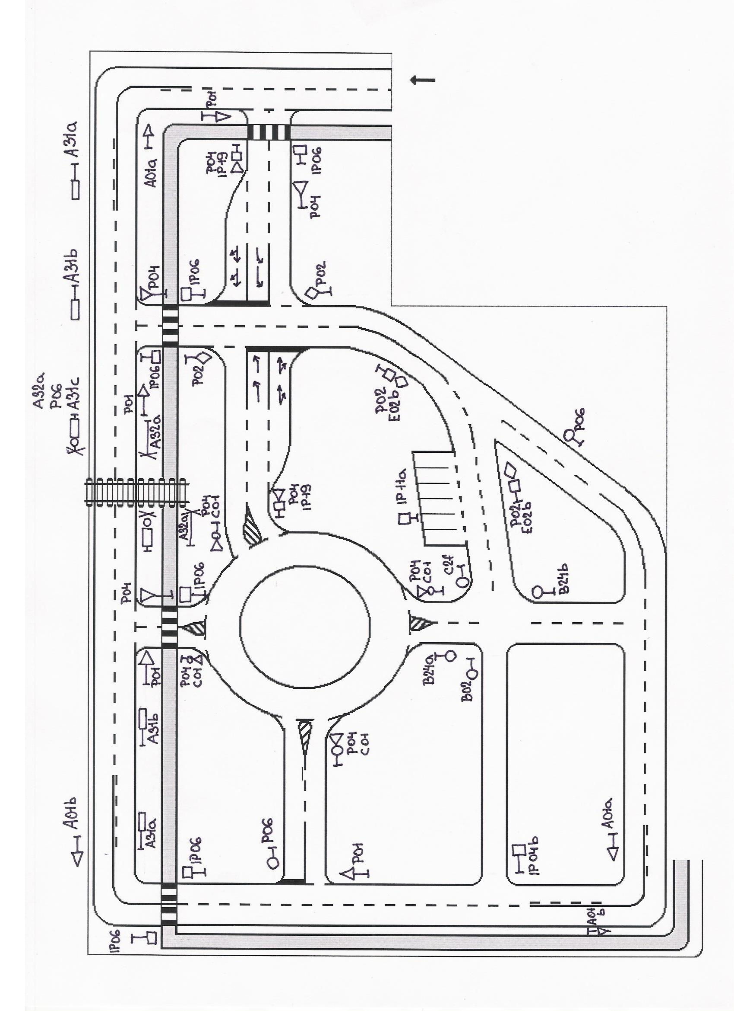

Za spolupráci v oblasti zvyšování bezpečnosti provozu na pozemních komunikacích
v Karlovarském kraji bychom rádi poděkovali níže uvedeným partnerům:



